INSTITUTO TECNOLÓGICO DE AERONÁUTICA
DIVISÃO DE ENGENHARIA ELETRÔNICA
DEPARTAMENTO DE MICROONDAS E OPTOELETRÔNICA

1ª Prova de EMO 08 –AGO 2005

NOME:_________________________________________________________________

Dado
$Z(x)=Z_{0}\frac{Z_{L}+j\text{.}Z_{0}\text{.}\text{tan}(β\text{.}x)}{Z_{0}+j\text{.}Z_{L}\text{.}\text{tan}(β\text{.}x)}$(para linhas sem perdas)

- Uma linha de transmissão de comprimento elétrico ℓ = 0,3 λ é terminada com uma carga complexa cuja impedância é mostrada na figura abaixo. Determine o coeficiente de reflexão na carga, o SWR na linha e a impedância de entrada na linha.

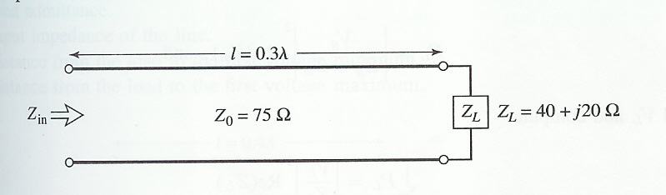

- Um gerador é conectado a uma linha de transmissão como mostrado na figura abaixo. Encontre a voltagem como uma função de z ao longo da linha de transmissão. Faça um esboço detalhado (com os valores de tensão) do gráfico da tensão para -ℓ < z < 0.
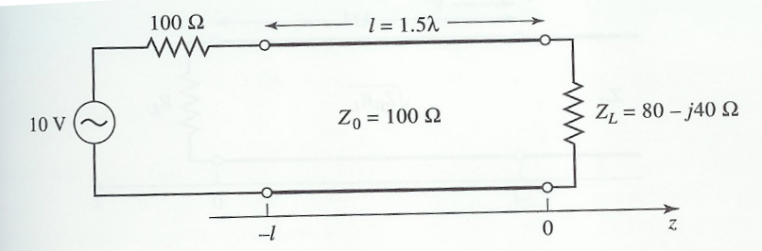

- Projete um sistema casador com toco aberto em paralelo com a linha, para o exercício 1, para a freqüência de 3 GHz. Considere o dielétrico o ar. Determine o coeficiente de reflexão para as freqüências de 2 GHz e 4 GHz.

4) Projete um sistema de casamento com toco duplo, em curto e em paralelo com a linha que realize o casamento da carga da questão 2 à linha de transmissão (Suponha a linha de transmissão com impedância característica igual a 300 Ω). Considere a distância da carga ao primeiro toco igual a λ/8 e a distância entre os tocos iguais a λ/4. Efetue o casamento para a freqüência de 3 GHz e calcule o coeficiente de reflexão para as freqüências de 2 GHz e 4 GHz.

